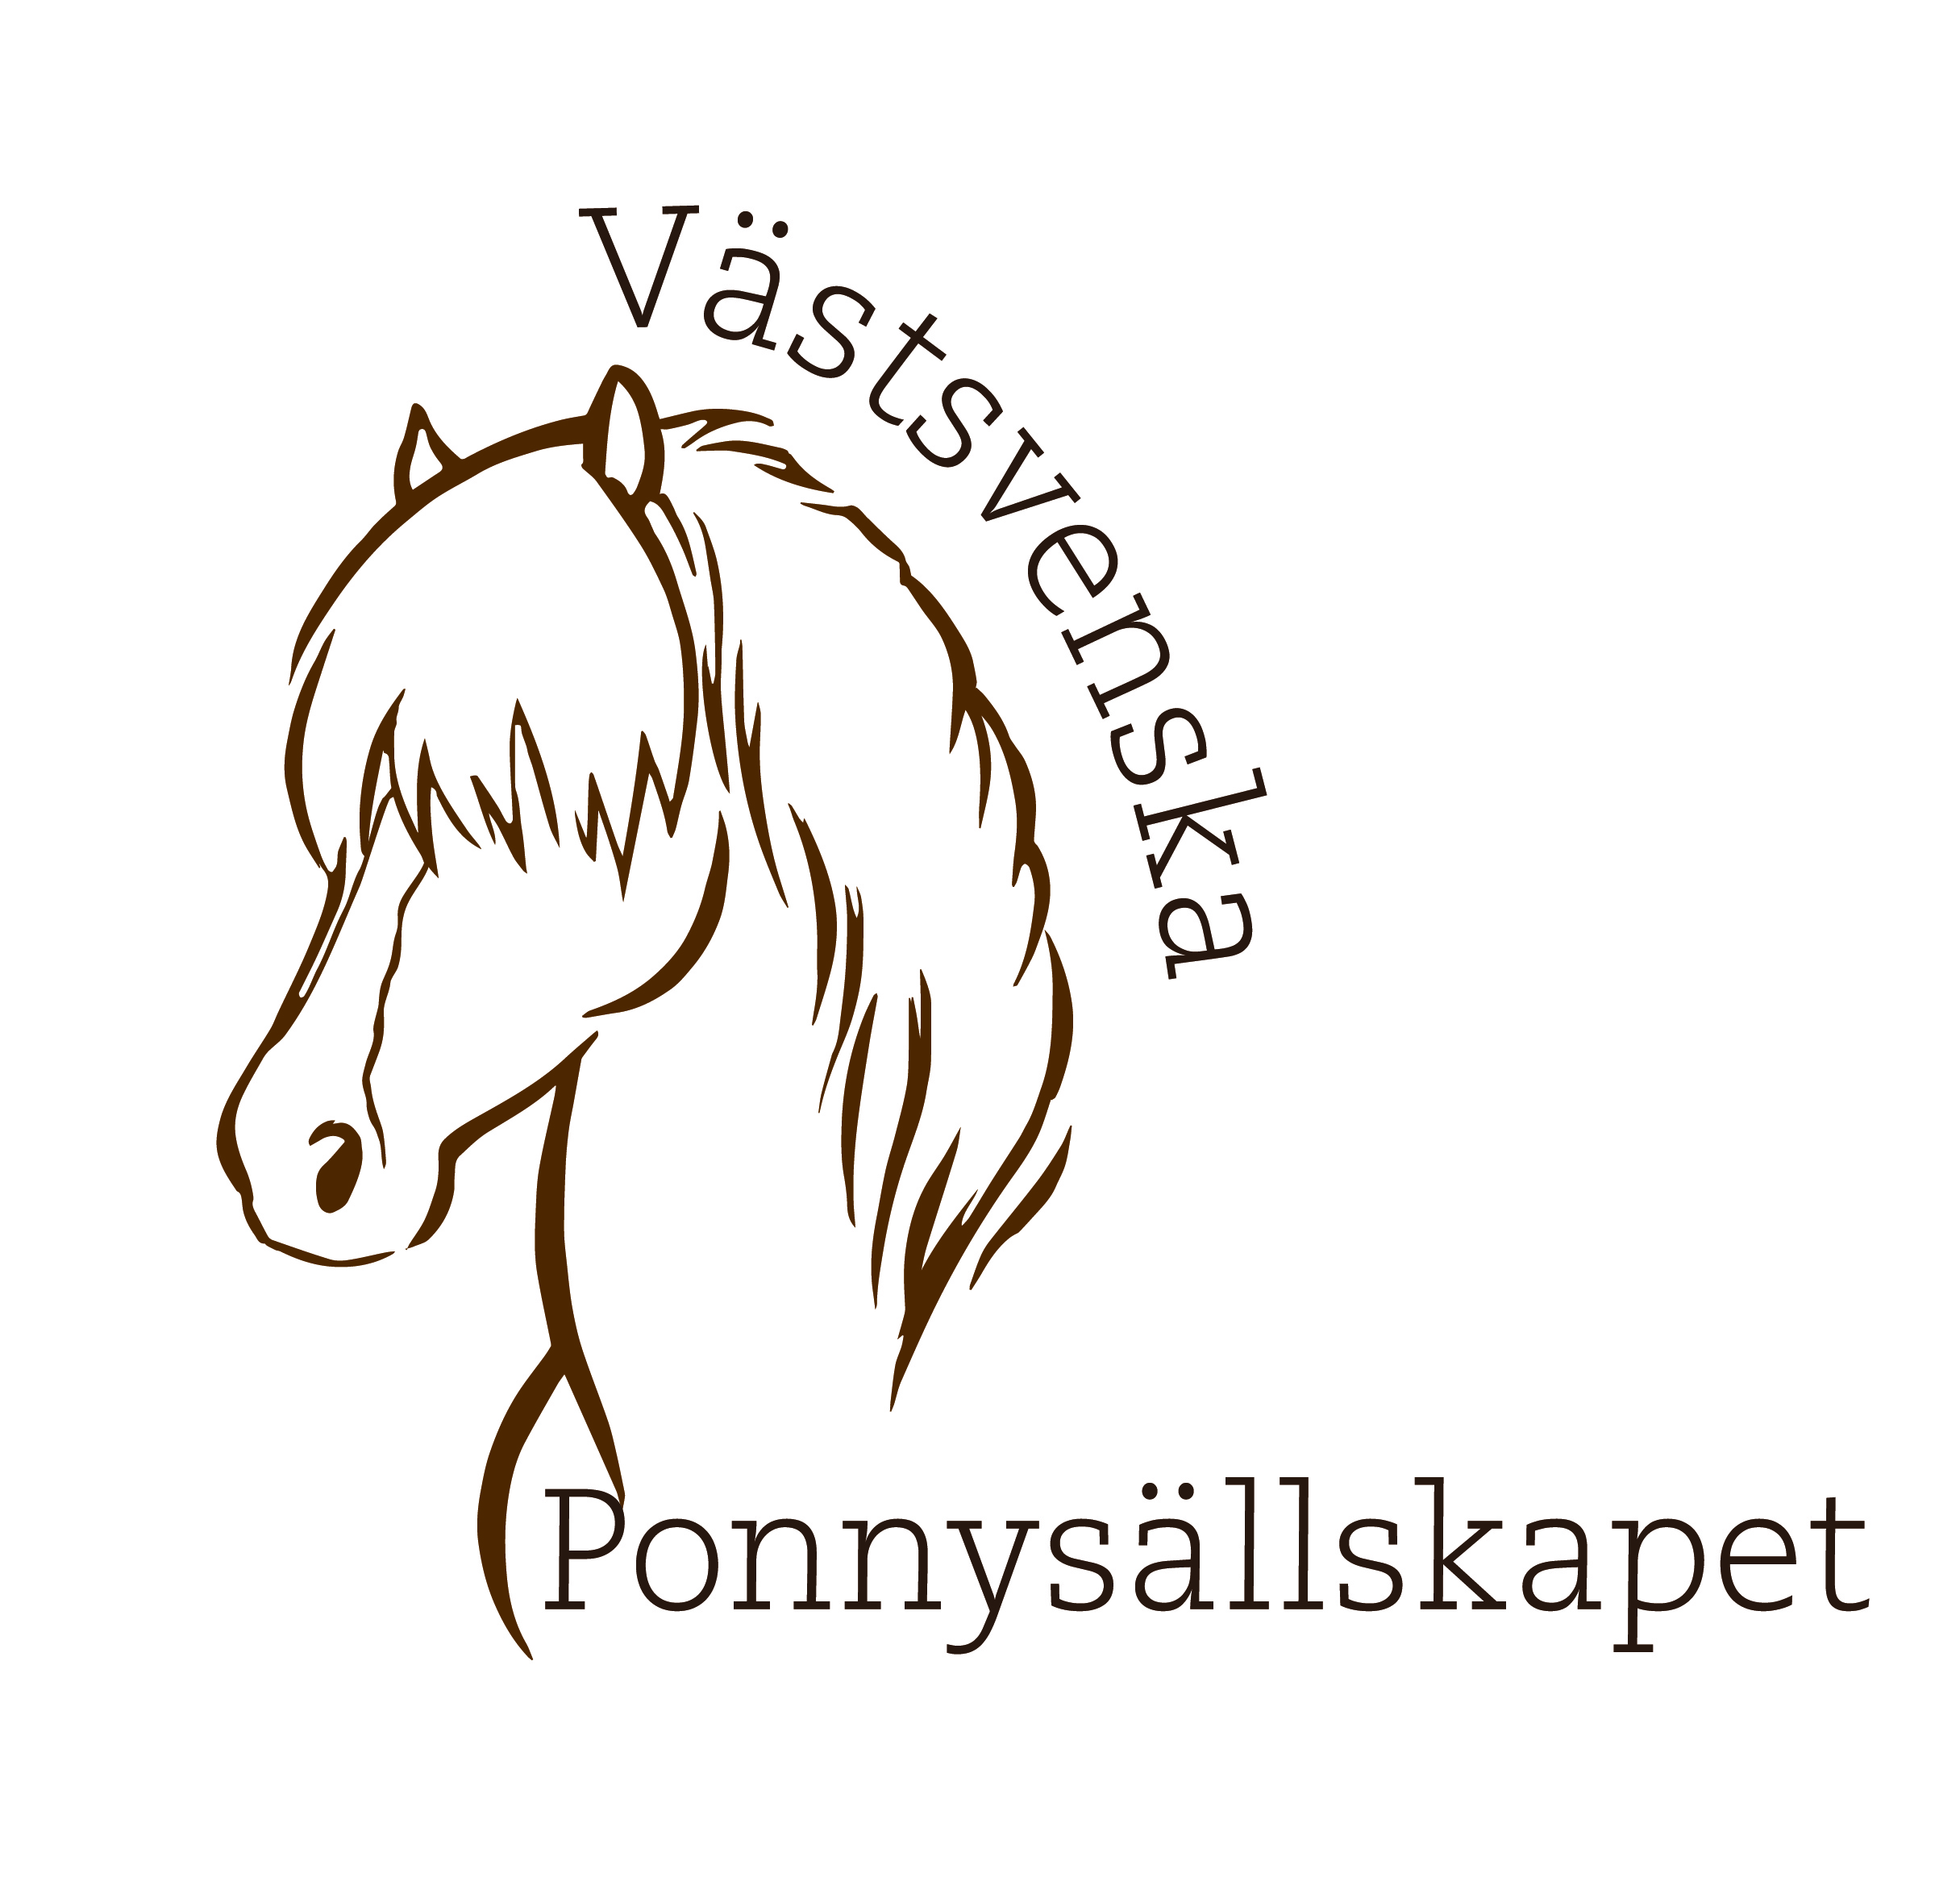

Styrelse 2025

Maria Andersson ordf. vald 2025
mia_zzz@yahoo.com
0733861621

Maria Gometz v.ordförande 2025, vald 25-26
miagometz@hotmail.com
0703511634

Gun Larsson kassör och sekr. 2025, vald 24-25
gunlarsson@telia.com
0708433150

Josefin Flatum ledamot 2025, vald 24-25
josefine_flatum@hotmail.com
0706421219

Maria Borvall ledamot 2025, vald 24-25
mariaborvall@hotmail.com
0738181710

Stina Svensson vald 25-26
stefanbjornas@gmail.com
0706933758

Cathrine Nennestam suppleant 2025
davidsfarm@gmail.com
0733941546

Revisor.
Pernilla Svensson 2025
pernilla@tvaakersekonomi,se
0702930230
Uno Andersson suppl. 2025
0703295647

Valberedning.
Madeleine Beckman 2025, vald 24-25
beckman@carnabyconnemara.se
0706420544
Hanna Hellström 2025, vald 24-25
hannahellstrom90@gmail.com
0705645134

